Информация о самовольно установленных и (или) незаконно эксплуатируемых временных сооружениях (металлические гаражи), расположенных в районе д. 66 по ул. Щорса, д. 59а по ул. МОПРа, д. 7 по просп. Ленинский, д. 6, 8 по ул. Димитрова, подлежащих демонтажу.

№ | Адрес размещения | Дата выявления | Вид временного сооружения (наименование, фото) | Сведения о владельце (ИНН для юр. лиц и ИП, Ф.И.О., адрес)
1 | в районе д. 66 по ул. Щорса | 04.04.2025 | Металлический гараж  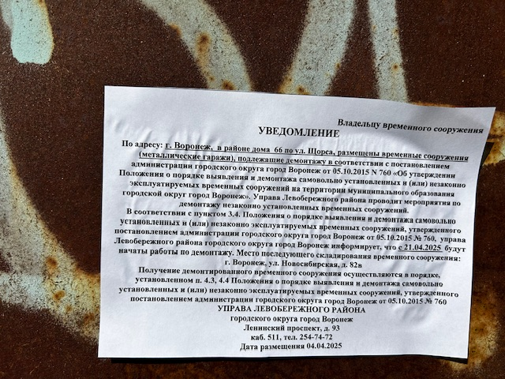  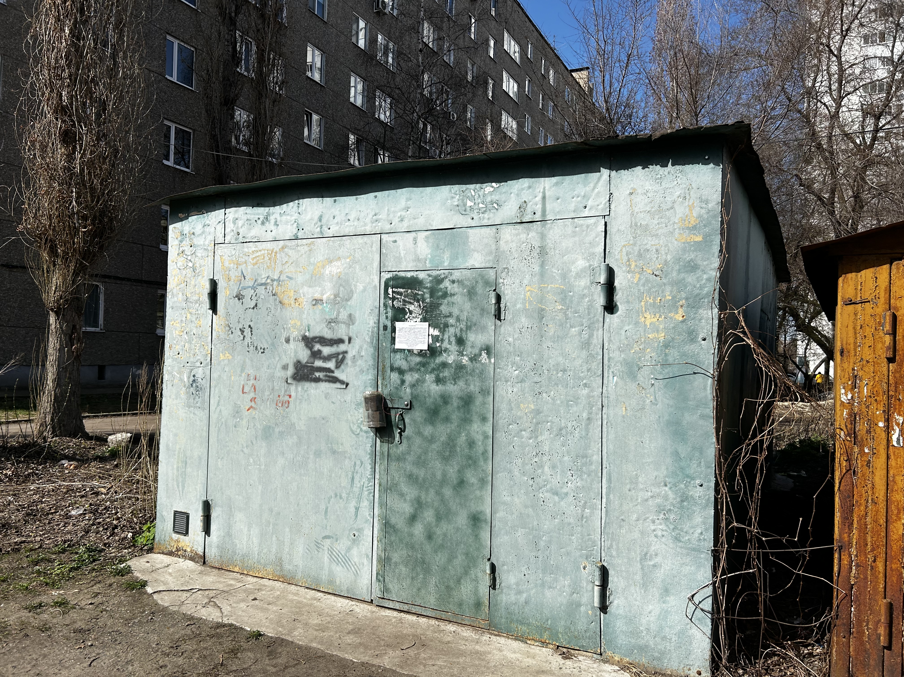 | Не установлен
2 | в районе д. 66 по ул. Щорса Авиастроителей | 04.04.2025 | Металлический гараж  \  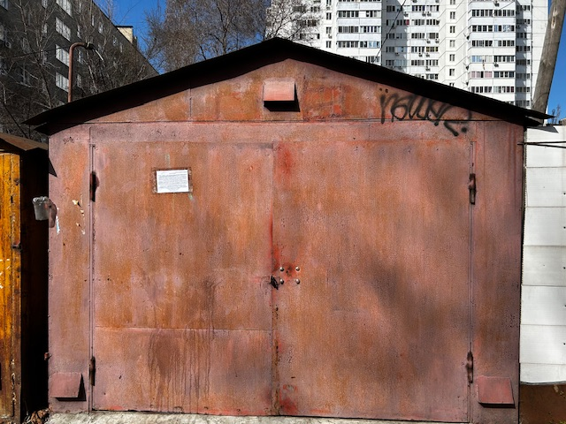 | Не установлен
3 | в районе д. 59а по ул. МОПРа | 04.04.2025 | Металлический гараж  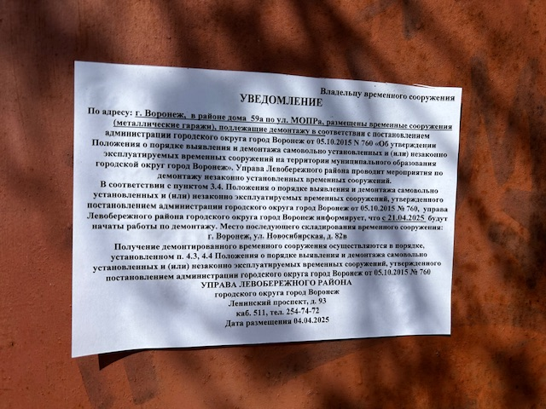  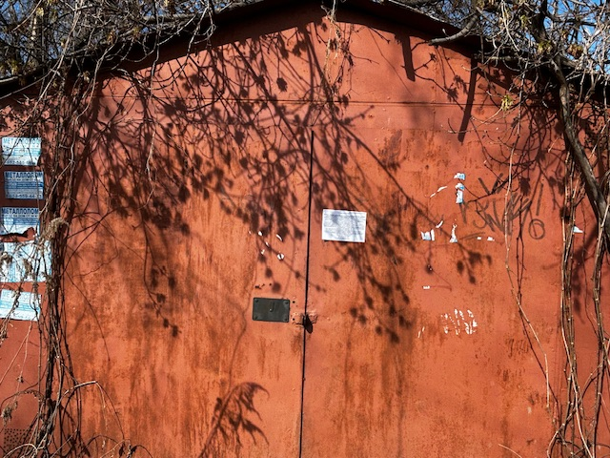 | Не установлен
4 | в районе д. 59а по ул. МОПРа | 04.04.2025 | Металлический гараж  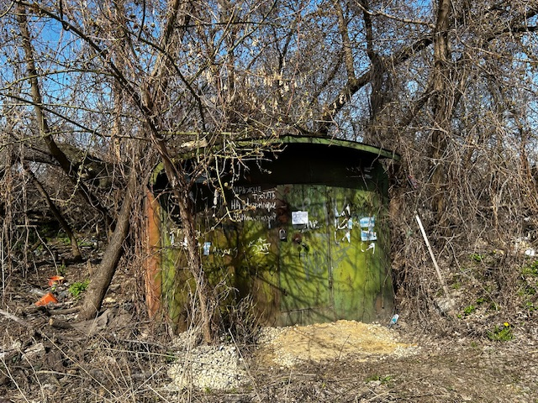 | Не установлен
5 | в районе д. 59а по ул. МОПРа | 04.04.2025 | Металлический гараж  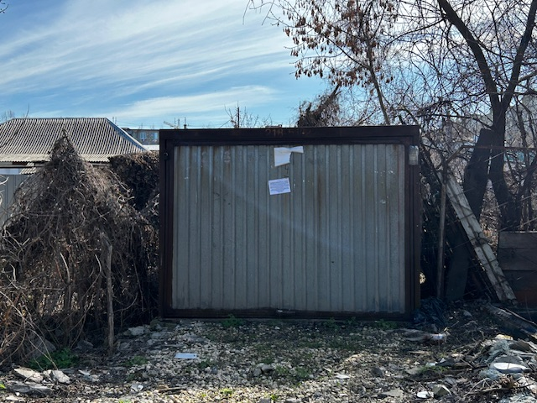 | Не установлен
6 | в районе д. 7 по просп. Ленинский | 04.04.2025 | Металлический гараж  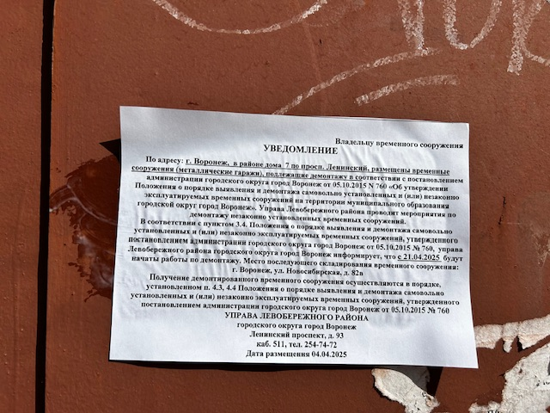  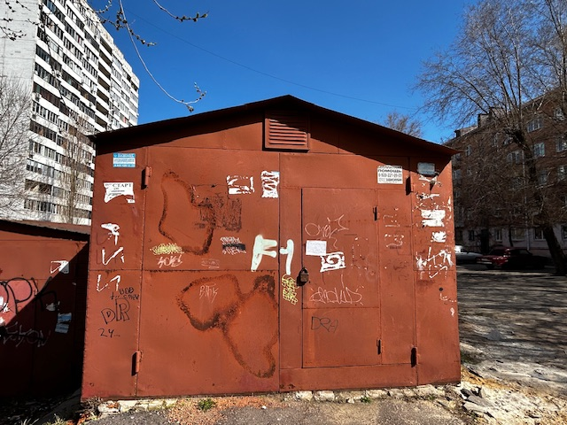 | Не установлен
7 | в районе д. 7 по просп. Ленинский | 04.04.2025 | Металлический гараж  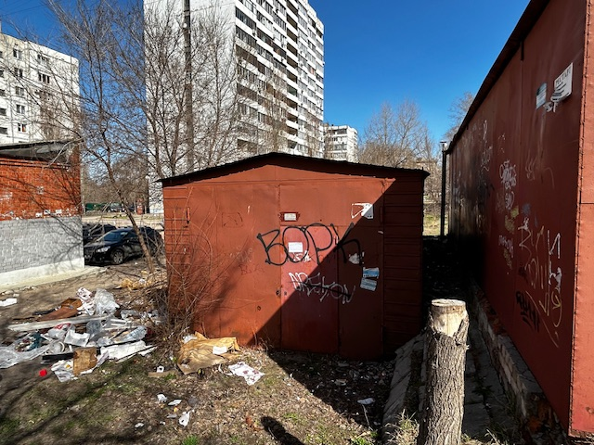 | Не установлен
8 | в районе д. 8 по ул. Димитрова | 04.04.2025 | Металлический гараж  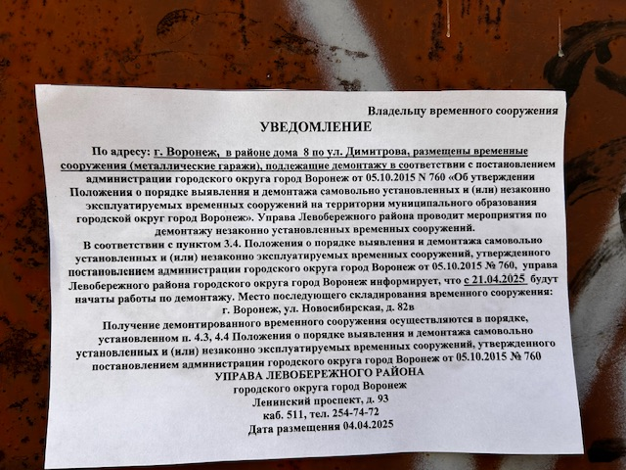  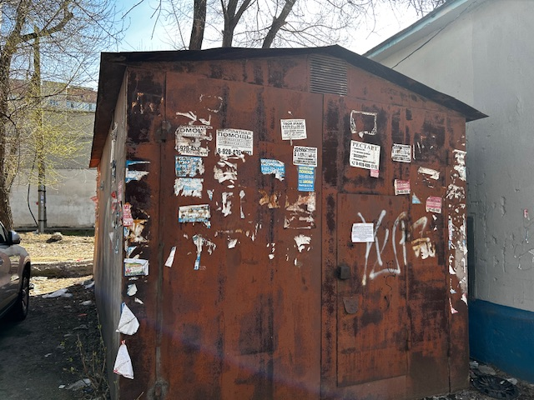 | Не установлен
9 | в районе д. 8 по ул. Димитрова | 04.04.2025 | Металлический гараж  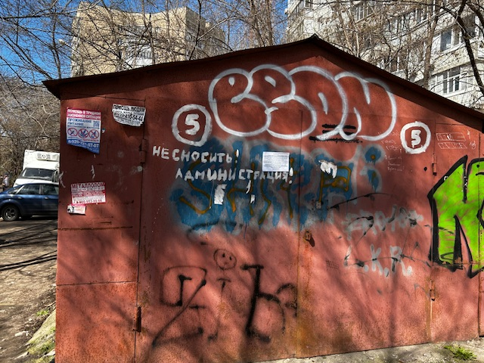 | Не установлен
10 | в районе д. 8 по ул. Димитрова | 04.04.2025 | Металлический гараж  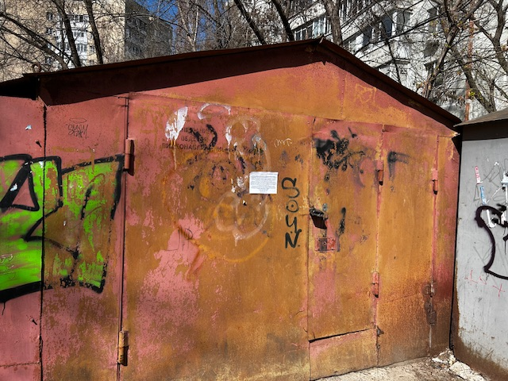 | Не установлен
11 | в районе д. 8 по ул. Димитрова | 04.04.2025 | Металлический гараж  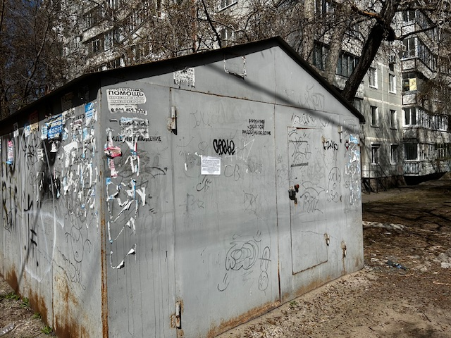 | Не установлен
12 | в районе д. 8 по ул. Димитрова | 04.04.2025 | Металлический гараж  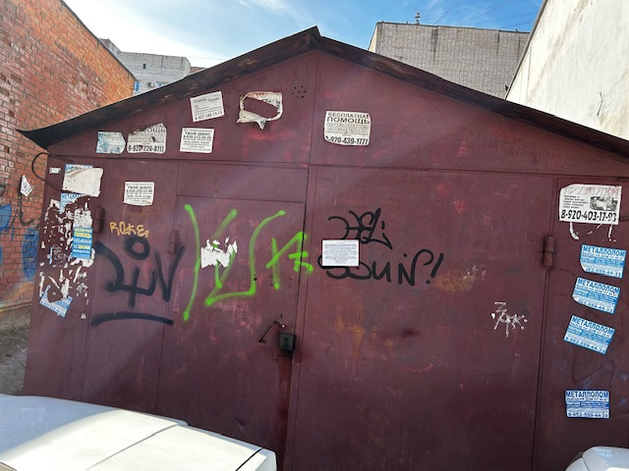 | Не установлен
13 | в районе д. 6 по ул. Димитрова | 04.04.2025 | Металлический гараж  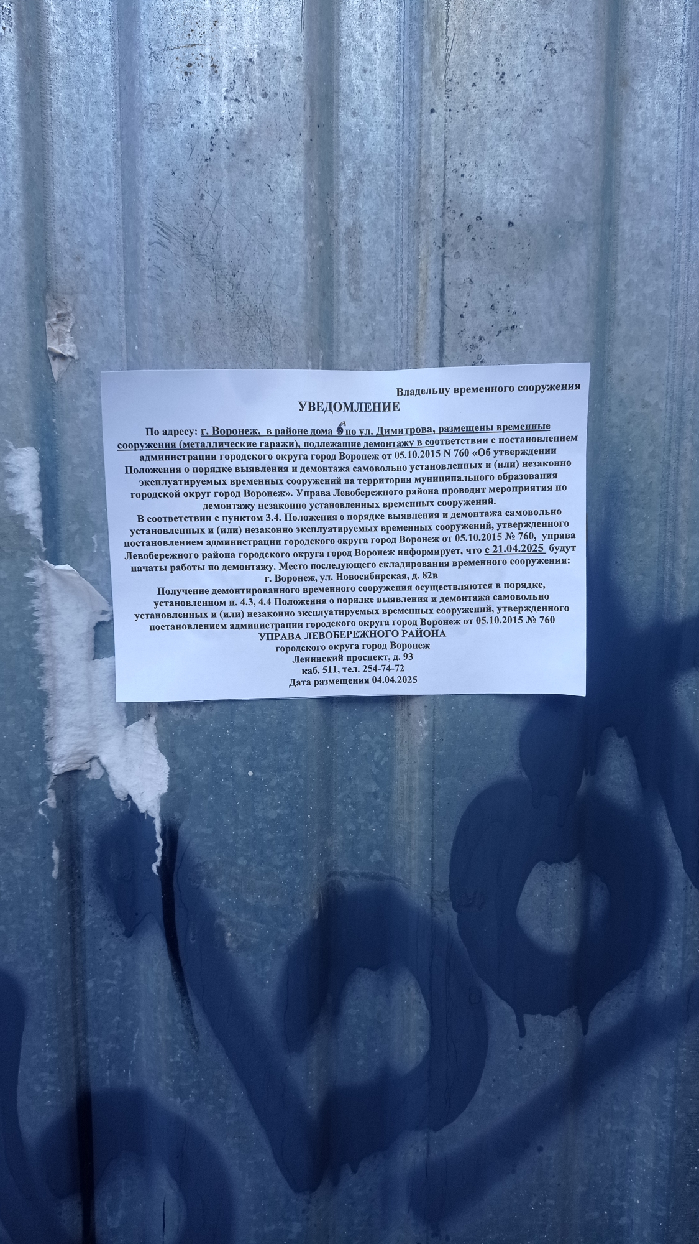  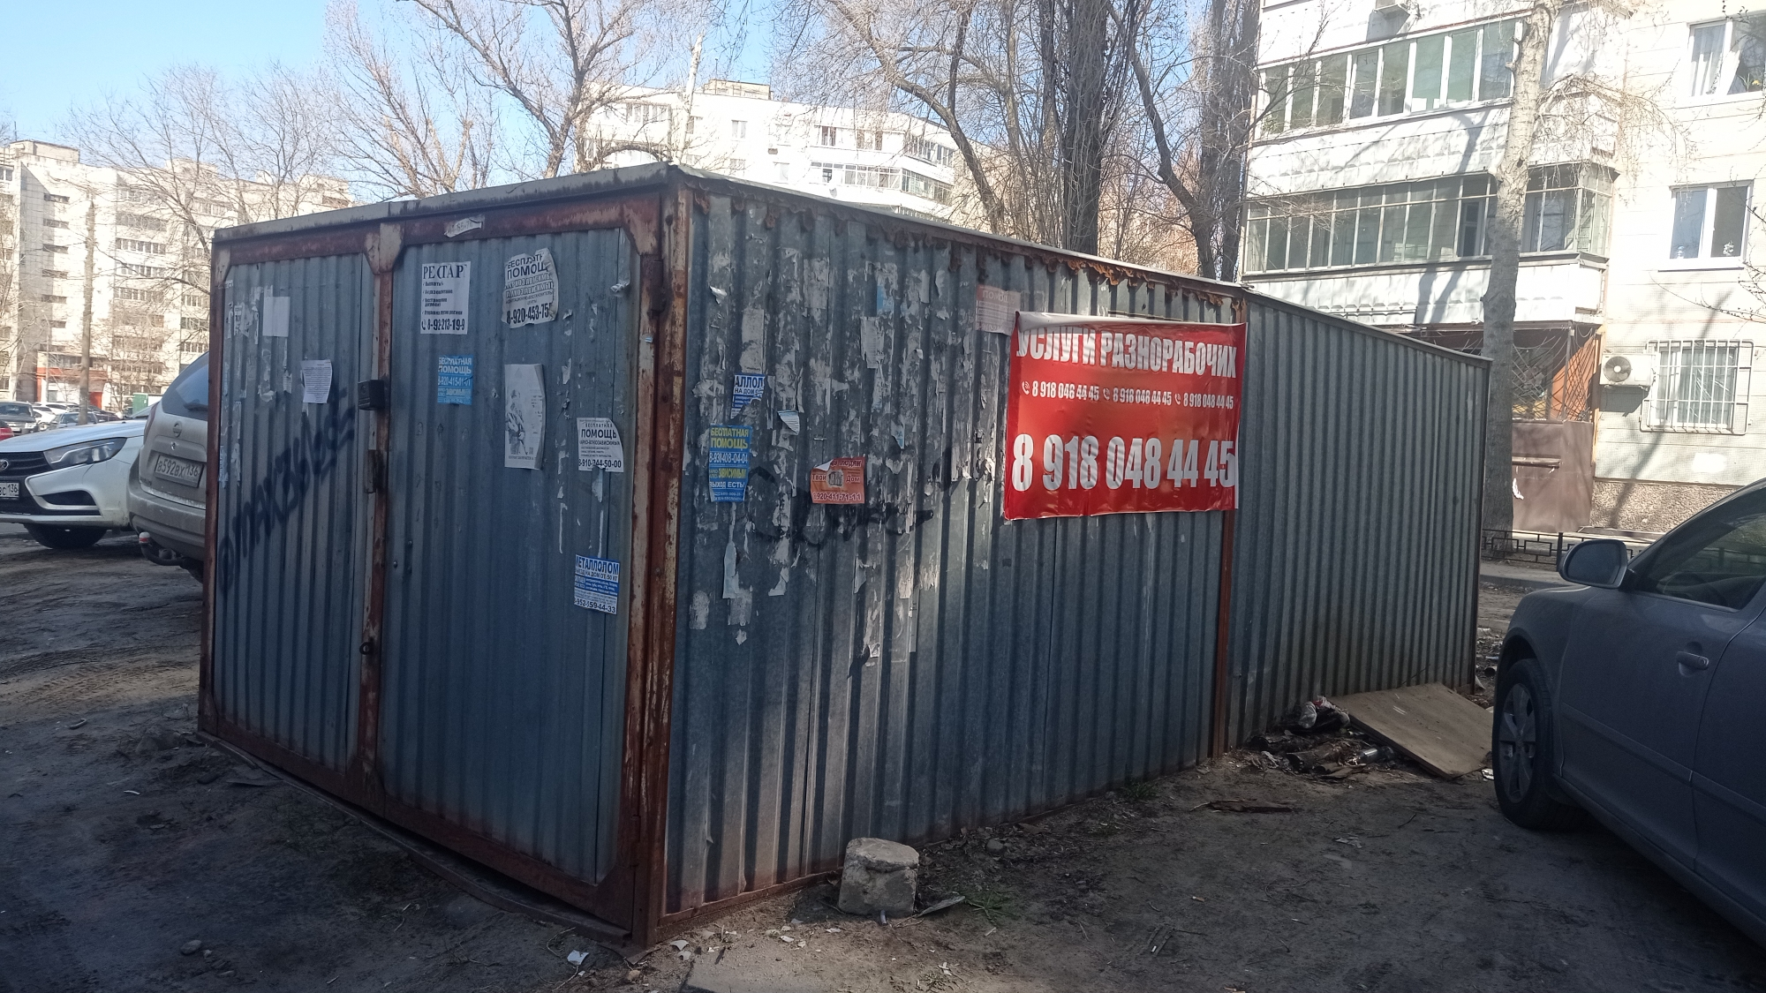 | Не установлен

